Materiał do samodzielnej nauki dla klasy VII
Dodane 23.04.2020
TEMATY:
- Rozpuszczalność – analiza krzywych rozpuszczalności ciał stałych i gazów.

MATERIAŁ NAUCZANIA

Roztwór nasycony i nienasycony
Jeśli w roztworze wodnym znajduje się maksymalna ilość substancji rozpuszczonej, a kolejna dodana porcja substancji nie ulegnie już rozpuszczeniu, to mamy do czynienia z roztworem nasyconym. Każdy inny roztwór, który nie osiągnął stanu nasycenia, określa się mianem roztworu nienasyconego.
Z uwagi na zależność między ilością substancji rozpuszczonej od temperatury roztwór, który jest nasycony w temperaturze niższej, nie będzie już nim w temperaturze wyższej, w której najczęściej może rozpuścić się więcej substancji.
Chemicy posługują się także określeniami roztworów odnoszącymi się do ilości rozpuszczonej w nich substancji. Wyróżniają na tej podstawie:
- roztwór stężony, w którym ilość substancji rozpuszczonej jest identyczna jak w roztworze nasyconym lub niewiele mniejsza;
- roztwór rozcieńczony, czyli roztwór, który zawiera co najmniej kilkakrotnie mniej substancji niż roztwór stężony.Każdy roztwór nasycony jest roztworem stężonym, ale nie każdy roztwór stężony jest nasyconym.
Każdy roztwór rozcieńczony jest jednocześnie nienasyconym, ale roztworem nienasyconym może być zarówno roztwór rozcieńczony, jak i stężony.
Żadna substancja nie może zostać rozpuszczona w wodzie w nieograniczonej ilości. Są substancje, które rozpuszczają się w niej tylko w niewielkim stopniu (np. w ilości 1,5 ⋅ 10⁻²⁵
g w 100 g wody). Istnieją też dobrze rozpuszczalne substancje, których ilość w roztworze może przekraczać czterokrotnie masę wody.
Miarą zdolności substancji do rozpuszczania się w wodzie jest rozpuszczalność. Określa ona maksymalną ilość substancji jaka może rozpuścić się w ustalonej masie lub objętości rozpuszczalnika w danej temperaturze i pod stałym ciśnieniem. W tablicach fizycznych i chemicznych rozpuszczalność jest najczęściej wyrażana jako liczba gramów substancji, którą można rozpuścić w 100 g wody w danej temperaturze i pod stałym ciśnieniem. Dane te zostały wyznaczone doświadczalnie.
Wykres przedstawiający zależność rozpuszczalności danej substancji od temperatury nazywa się krzywą rozpuszczalności.
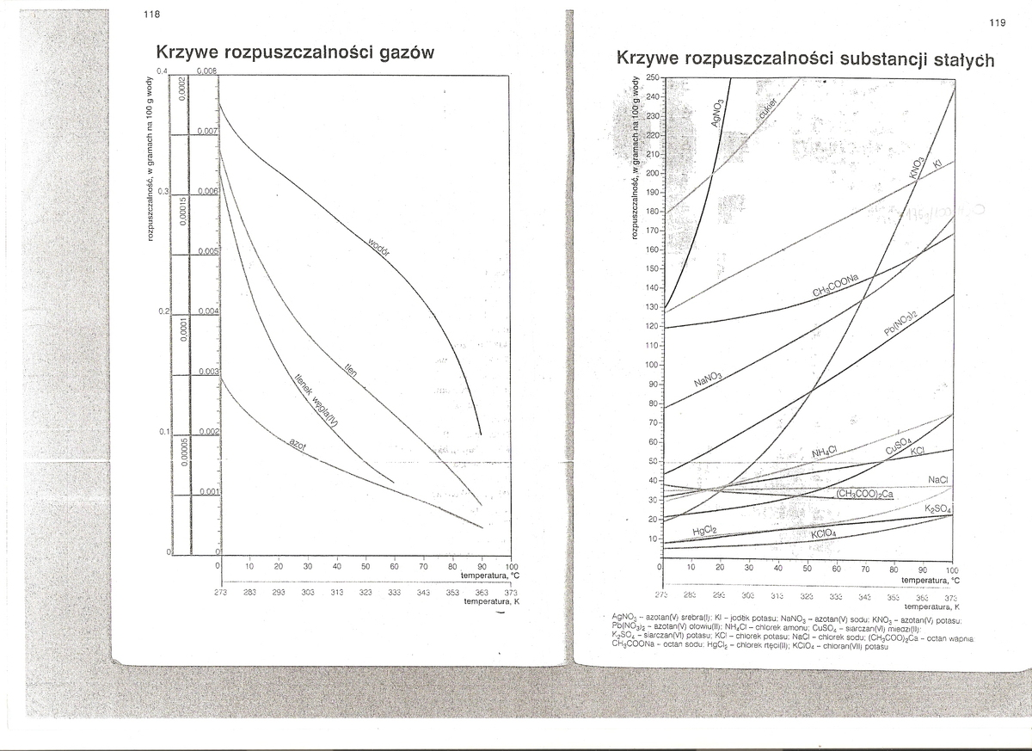
Zadanie domowe: Przeanalizuj krzywe rozpuszczalności gazów i ciał stałych i odpowiedz na pytanie:
„W jaki sposób zmienia się rozpuszczalność ciał stałych i gazów w zależności od temperatury”

